1.a Se habilita la VPN para Opera

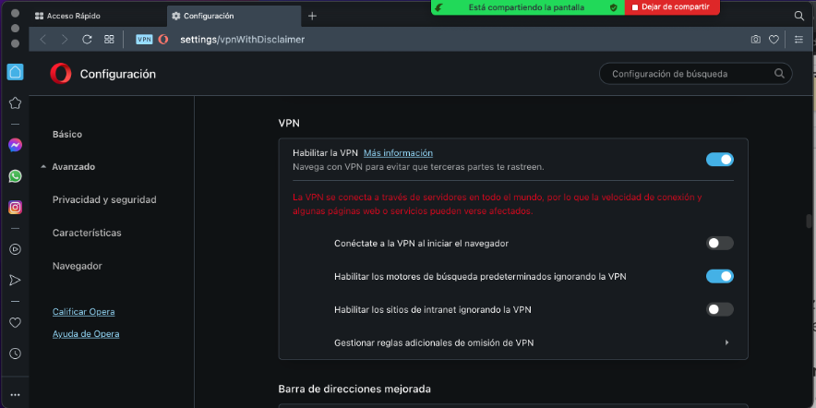

1.b Se habilita red Tor

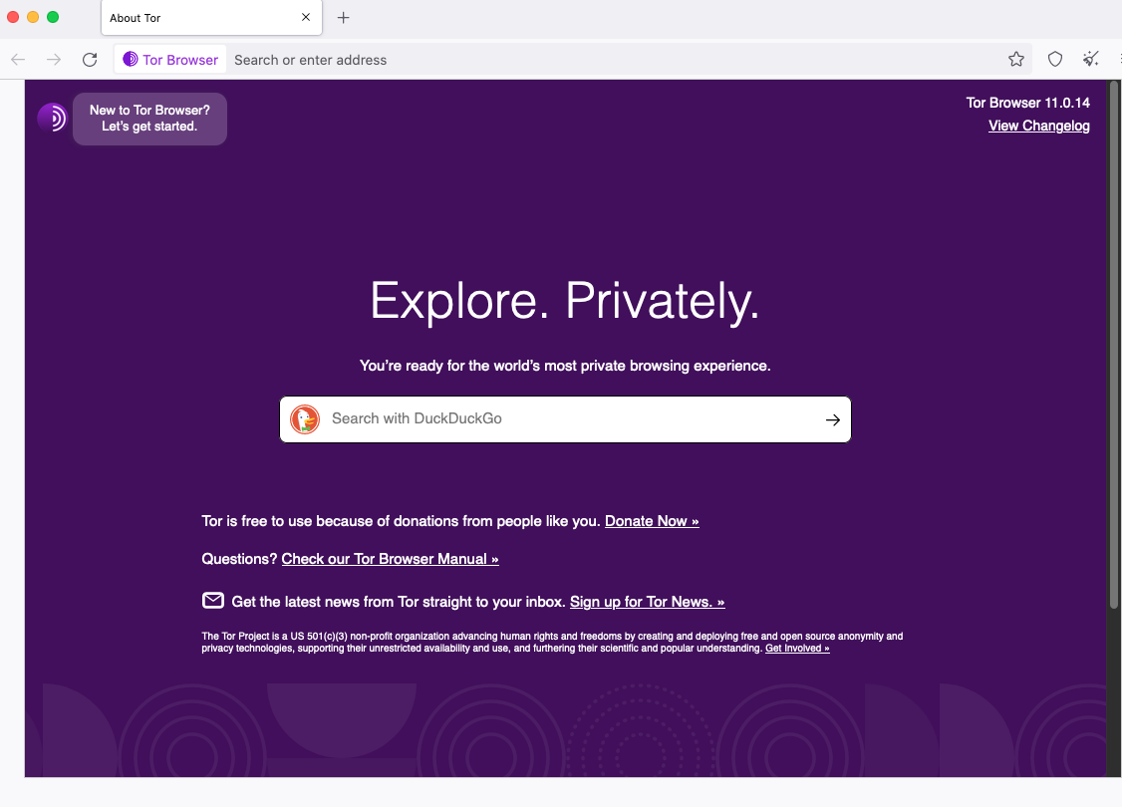

2. Dirección IP (Chrome)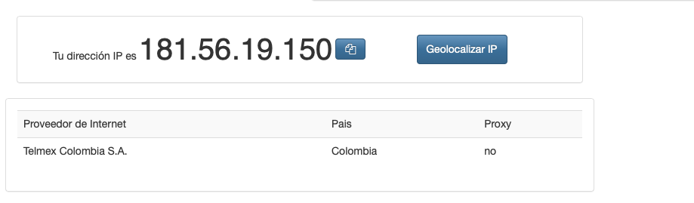

* En Opera (o cualquier browser sin VPN) debemos consultar nuestra dirección IP pública y anotar.
  + 181.56.19.150
* En Opera con **VPN activada** debemos consultar nuestra ip y consultar su geolocalización (podemos hacerlo desde la página cual es mi IP) y anotar.
  + 77.111.246.40 (United States)  
    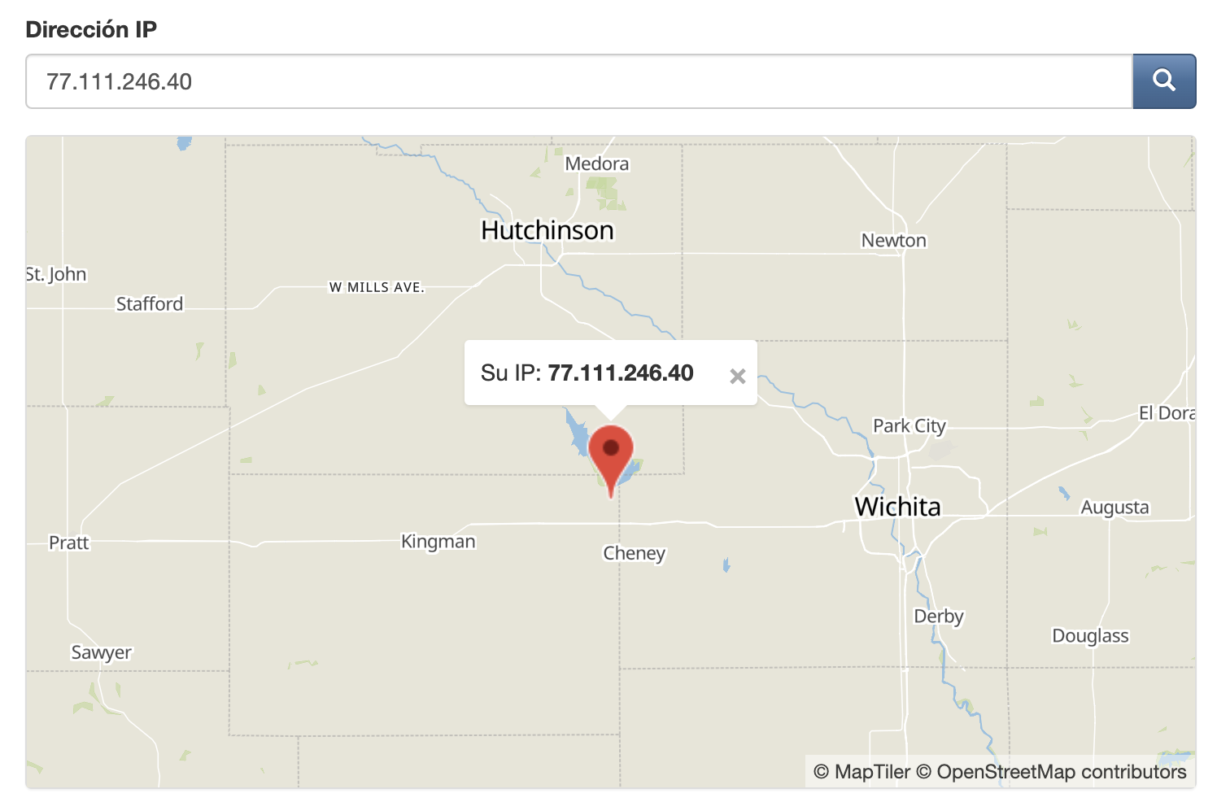
* Con Tor y su red activada, debemos consultar nuestra ip y consultar la localización de la misma.
  + 94.230.208.147  
    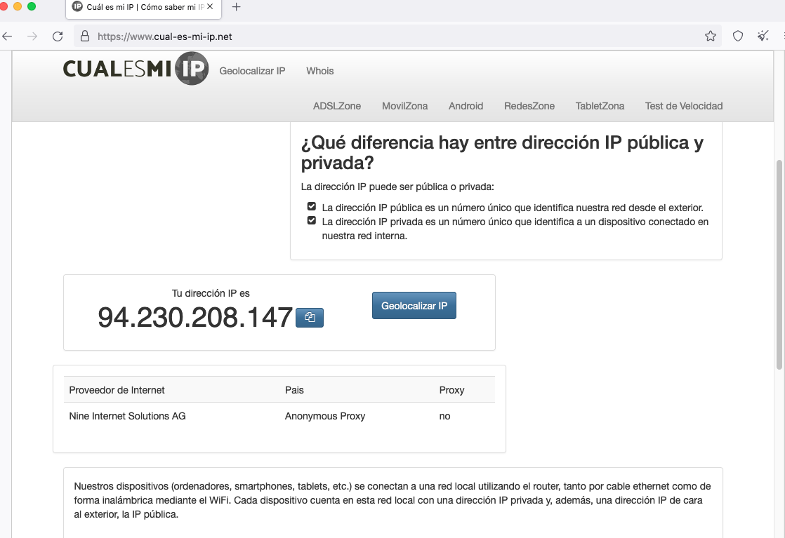

Preguntas Realizar en mesa

* ¿Las ip públicas son las mismas? ¿por qué?
  + Si, ya que al no utilizar VPN el origen es el mismo en cualquier browser. La IP va a ser la que nos otorga nuestro proveedor.
* Sin utilizar la VPN puedes ver el siguiente [video](https://www.youtube.com/watch?v=6_kh4RsBjbI&ab_channel=ZiggoSport)? Ahora activala e intenta verlo, ¿que es lo que sucedió?¿Por qué?
  + Sin VPN (Google Chrome)  
    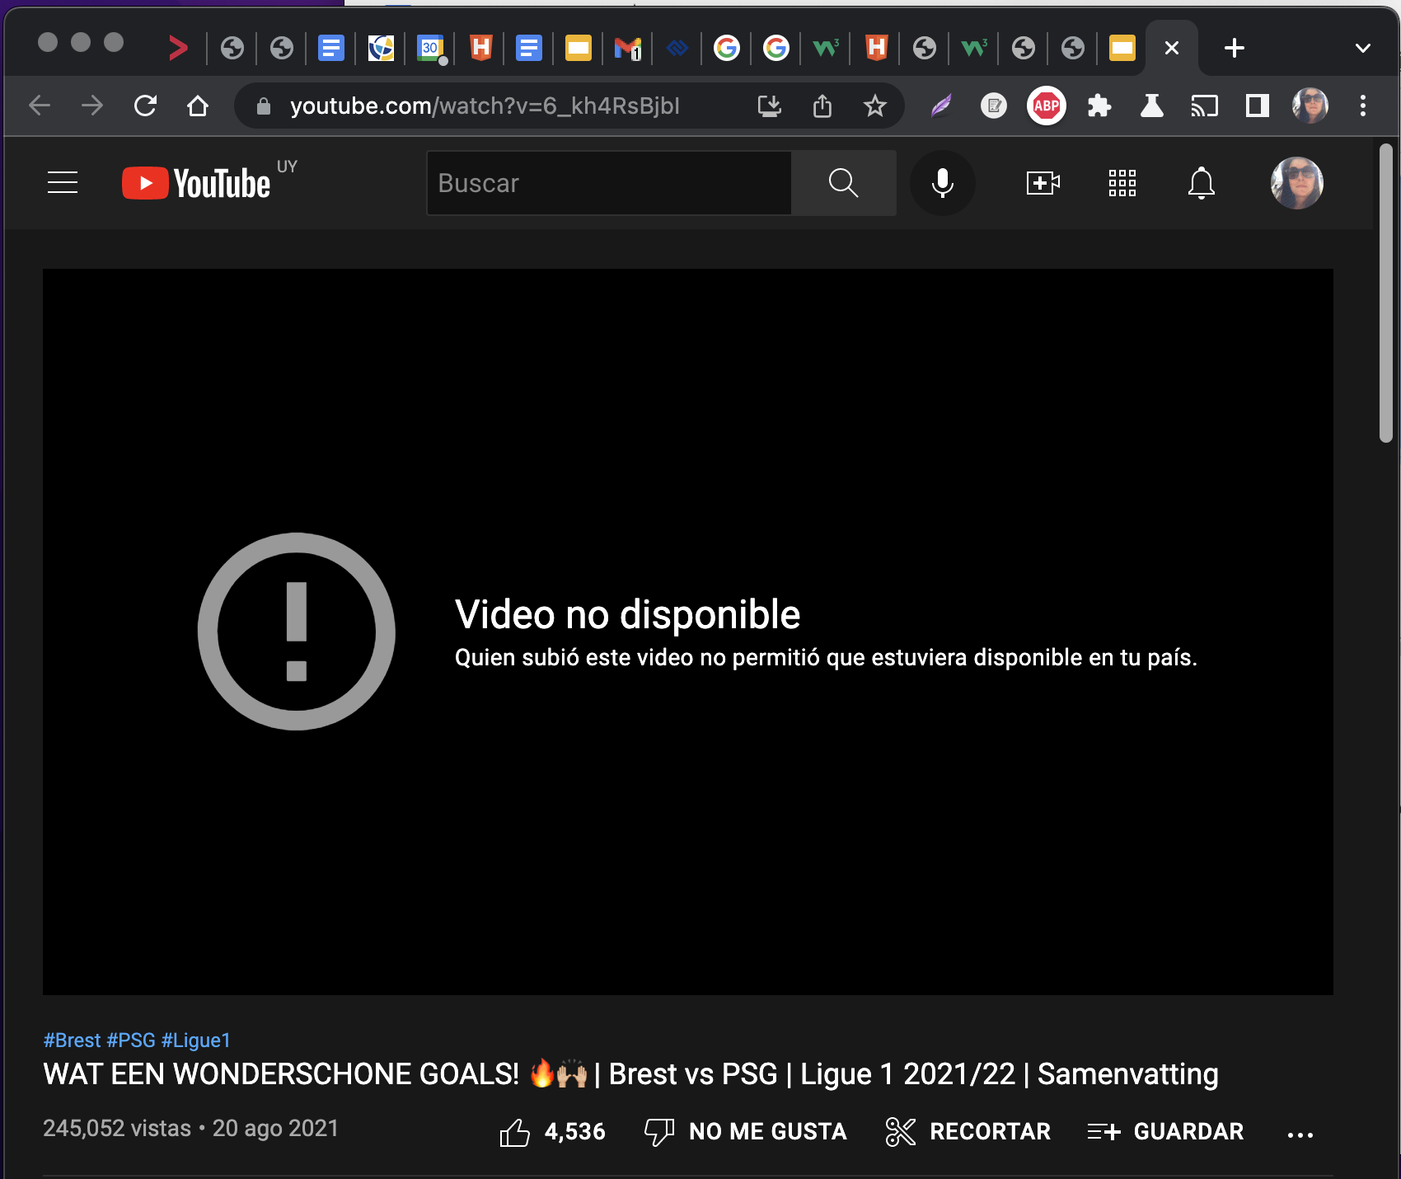
  + Con VPN activa en Opera  
    
* Utilizando Tor ¿pudimos localizar la IP?
  + No

3. Prueba de Velocidades

* Velocidad en Google Chrome

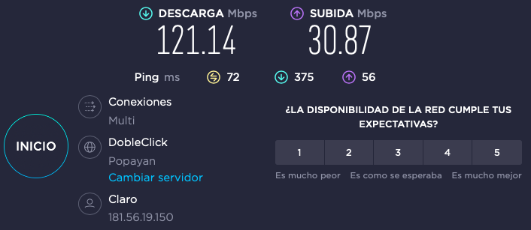

* Tareas a Realizar
  + En Opera sin VPN debemos consultar nuestra velocidad de subida, bajada y el ping, anotar estos valores.

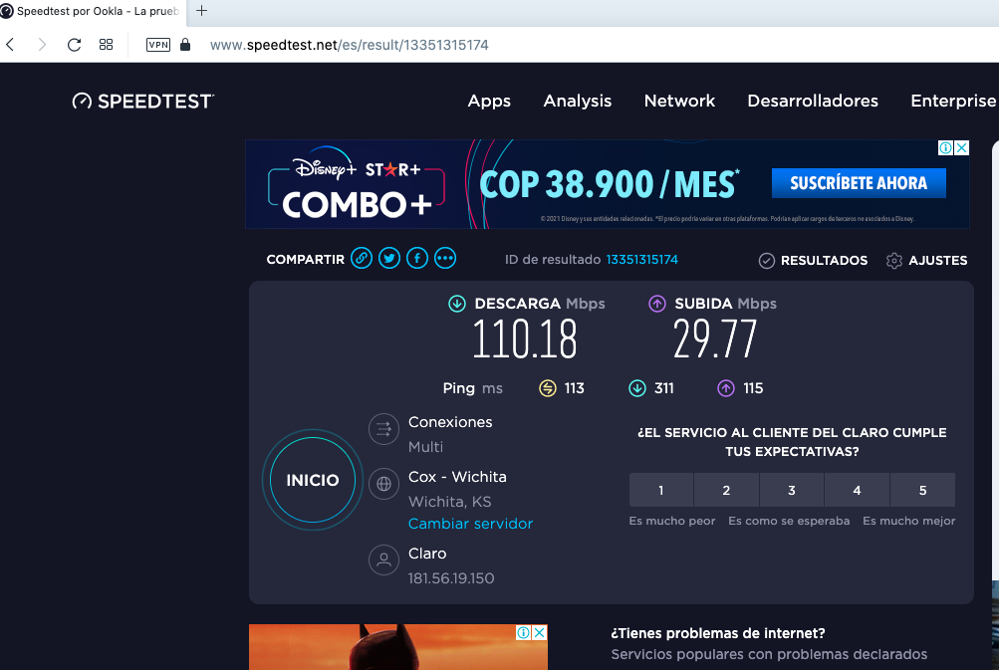

* + En Opera con VPN activada debemos consular nuestra velocidad de subida, bajada y el ping, anotando estos valores.   
      
    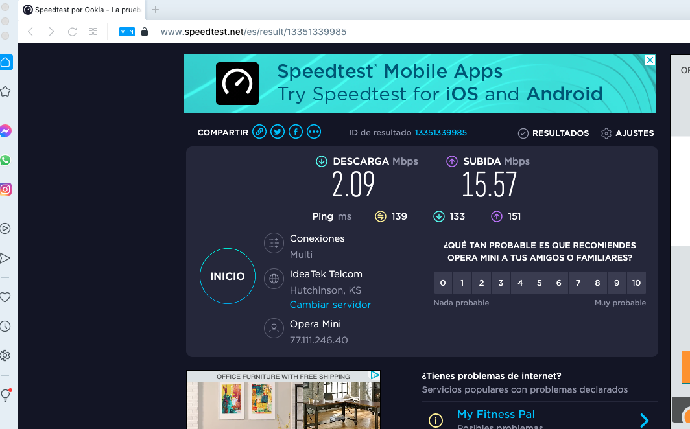
  + Con Tor y su red activada, debemos consultar nuestra velocidad de subida, bajada y el ping, anotando estos valores.

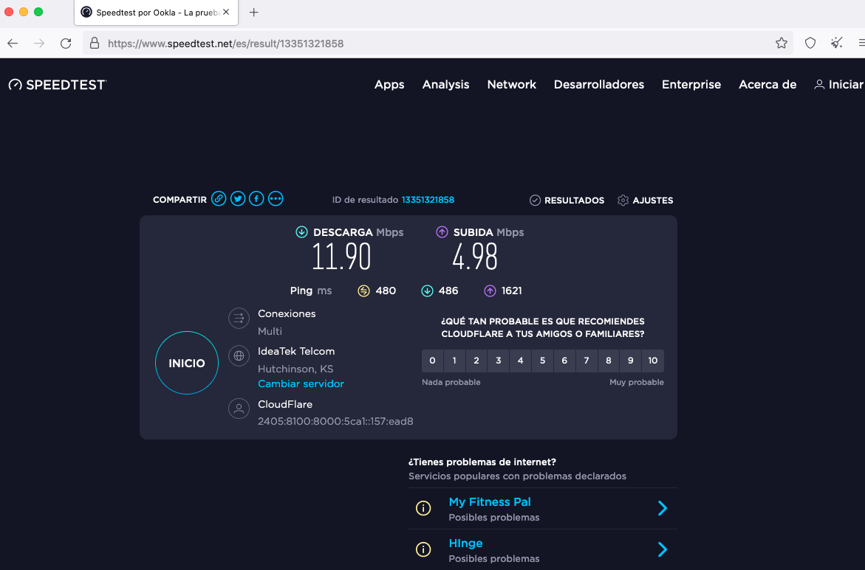

* + ¿Las velocidades en los test son diferentes? ¿Por qué crees que sucede esto?
    - Si, cuando tienen las VPNs activas. Ya que al tener las VPNs activas, toma distintos orígenes por lo que tienen distintos proveedores
  + ¿Qué significa el valor del ping?
    - Tiempo que demora en enviar un paquete a la red y volver y se expresa en milisegundos.
  + El valor del ping, ¿varía entre las diferentes opciones? ¿Por qué?
    - Porque al tener las VPN activas, las rutas de enrutamiento varían y el paquete que se envía para hacer la prueba de velocidad, elige caminos distintos hacia la red.